МИНОБРНАУКИ РОССИИ

Федеральное государственное бюджетное образовательное учреждение высшего образования

НИЖЕГОРОДСКИЙ ГОСУДАРСТВЕННЫЙ ТЕХНИЧЕСКИЙ

УНИВЕРСИТЕТ им. Р.Е.АЛЕКСЕЕВА

Институт радиоэлектроники и информационных технологий

ОТЧЕТ

по лабораторной работе № 3

«Реализация алгоритмов методов машинного умножения»

по дисциплине

«Организация ЭВМ»

РУКОВОДИТЕЛЬ:

________________ к.т.н., ст.преп. каф.ВСТ

Кулясов П. С.

СТУДЕНТЫ:

Игнаков К. М.,

Фомин Е. Н.,

Ковалев Е. Ф.

_____19-В-2________

(шифр группы)

Работа защищена «___» __________

С оценкой ________________________

Нижний Новгород 2021

# Постановка задачи

Реализовать алгоритм метода машинного умножения со старших разрядов множителя с неподвижным множимым средствами модели арифметико-логического устройства (АЛУ) с программируемым устройством управления (УУ) cuemu-gui.

**Алгоритм**

1. Сбрасываем ТЗН и ТПП сумматора, ТЗН регистров RGA и RGB, числовые разряды сумматора и регистров RGA и RGB. (Команды 1, 6, 11, 18, 25, 30)
2. Заносим множитель в регистр RGB в старшие разряды. (Команды 31, 35)
3. Заносим знак множителя в сумматор. (Команды 12, 35)
4. Заносим множимое в регистр RGA в младшие разряды. (Команды 7, 35)
5. Заносим знак множимого в сумматор. (Команды 12, 35)
6. Заносим в счетчик значение, равное количеству итераций цикла (равно количеству разрядов множителя).
7. Анализируем старший разряд множителя. Если там единица – заносим множимое в сумматор (команды 24, 19, 10), формируя частичное произведение. Если ноль – переход на шаг 8.
8. Сдвигаем множитель на один разряд влево (команда 33).
9. Уменьшаем значение счетчика на единицу.
10. Если значение счетчика не равно 0, то сдвигаем содержимое сумматора (особенность метода) (команда 24, 18) и переходим к шагу 7. Если равно 0 - конец работы алгоритма.

**Блок-схема**

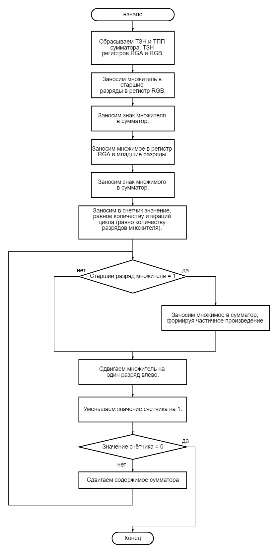

**Скриншоты устройства управления и соединений**

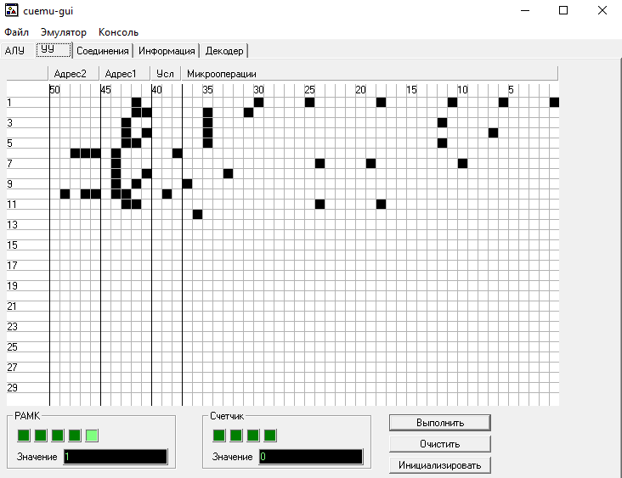

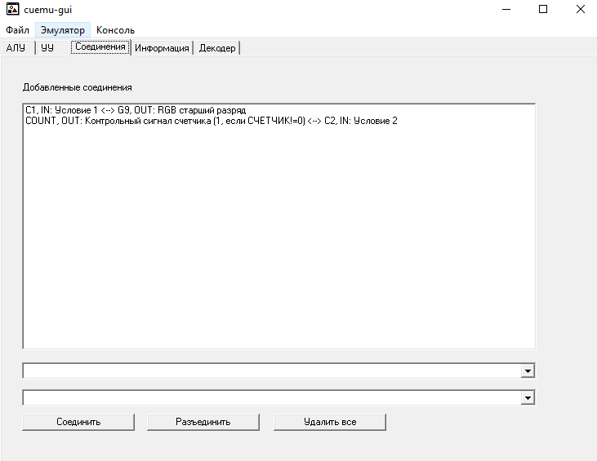

Алгоритм из 2 лабораторной работы был адаптирован под реализацию с помощью УУ. Вместо сравнения счётчика с 1 и 0 используется только одно сравнение счётчика с 0, так как есть возможность реализовать только его. Была выбрана принудительная адресация с двумя адресными полями.

**Выводы**

В ходе данной лабораторной работы был реализован алгоритм метода машинного умножения со старших разрядов множителя с неподвижным множимым средствами модели арифметико-логического устройства (АЛУ) с программируемым устройством управления (УУ) cuemu-gui.